模块检测试卷(一)
(满分：100分)
一、选择题(本题包括20小题，每小题2.5分，共50分。每小题只有一个选项符合题目要求)
1．假说—演绎法是科学研究中常用的方法，包括“提出问题、作出假说、演绎推理、实验验证、得出结论”五个基本环节，利用该方法，孟德尔发现了两大遗传定律。下列关于孟德尔研究过程的分析，错误的是( )
A．孟德尔所作假说的核心内容是“F₁产生两种配子的比例是1∶1”
B．孟德尔依据减数分裂的相关原理进行了“演绎推理”的过程
C．为了验证作出的假说是否正确，孟德尔设计并完成了测交实验
D．测交后代性状比例为1∶1，可以从个体水平上说明基因分离定律的实质
答案 B
解析 孟德尔依据假说的内容进行了“演绎推理”的过程，B错误。
2．羊的毛色由一对等位基因控制，一对白毛羊产生的后代中出现了黑毛羊，这种现象的遗传学名称以及产生的原因依次是( )
A．性状分离 基因分离定律和基因自由组合定律
B．性状分离 基因的分离定律和受精的随机性
C．性状重组 基因的分离定律和基因突变
D．性状重组 伴性遗传和减数分裂
答案 B
解析 一对白毛羊产生的后代中出现了黑毛羊，这种现象叫作性状分离，同时说明该对白毛羊均为杂合子。该对杂合子的白毛羊在减数分裂形成配子的过程中，等位基因随同源染色体的分开而分离，各产生了两种比例相等的配子；在受精过程中，雌、雄配子的随机结合，导致后代中出现了黑毛羊，即后代中黑毛羊产生的原因是基因的分离定律和受精的随机性，B符合题意。
3．(2023·福建福州高一检测)某研究小组利用如下装置进行了二倍体生物性状分离比的模拟实验：甲、乙两个容器中各放置两种小球，球上标记的A、a、B、b代表基因，每次从甲、乙两个容器中各随机抽出一个小球，记录组合情况，重复多次实验并计算各种组合间的比例。下列说法错误的是( )
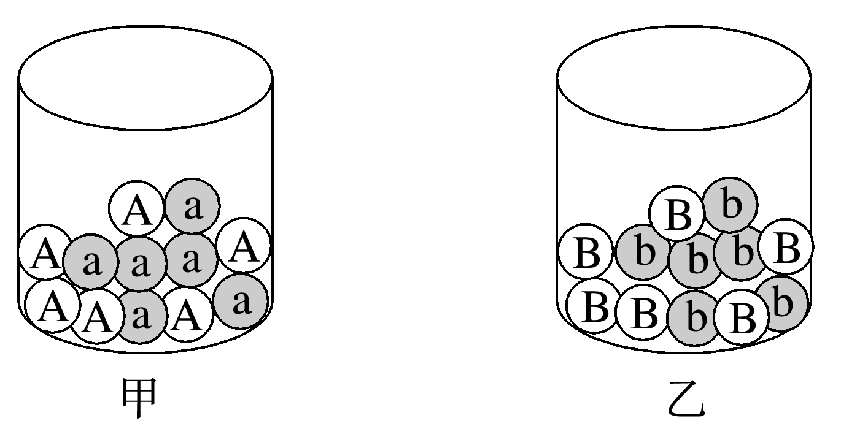
A．甲、乙两个容器中的小球可能分别代表雌、雄配子
B．每个容器中的两种小球数量之比应为1∶1
C．该实验模拟了同源染色体上等位基因的分离
D．该实验模拟了两对同源染色体上非等位基因的自由组合
答案 A
解析 甲、乙两个容器里面的小球代表同源染色体上的等位基因，A错误；每个容器中两种小球的数量需相等，且甲、乙两个容器中小球的总数也要相等，B正确；该实验模拟的是减数分裂过程中同源染色体上等位基因的分离和非同源染色体上非等位基因的自由组合，C、D正确。
4．某植物花的红色对白色为显性，受一对等位基因控制，现选择亲本为开红色花的植株自由交配获得子一代，性状分离比为红色花∶白色花＝48∶1，则亲本中纯合子所占的比例为( )
A．2/3 B．1/9 C．3/4 D．5/7
答案 D
解析 根据题干信息分析，开红色花的植株与开红色花的植株杂交，后代出现了开白色花的植株，说明红色花是显性性状，白色花是隐性性状。设相关基因用A、a表示，后代中红色花∶白色花＝48∶1，说明开白色花的植株(aa)占1/49，则a的基因频率＝1/7，A的基因频率＝6/7，亲本的基因型为AA和Aa，假设亲本中纯合子所占的比例为x，则杂合子所占的比例为1－x，则a的基因频率＝1/2×(1－x)＝1/7，计算出x＝5/7，故亲本中纯合子所占的比例为5/7。
5．如图表示孟德尔揭示两个遗传定律时所选用的豌豆植株及其体内相关基因控制的性状、显隐性及其在染色体上的分布。下列叙述错误的是( )
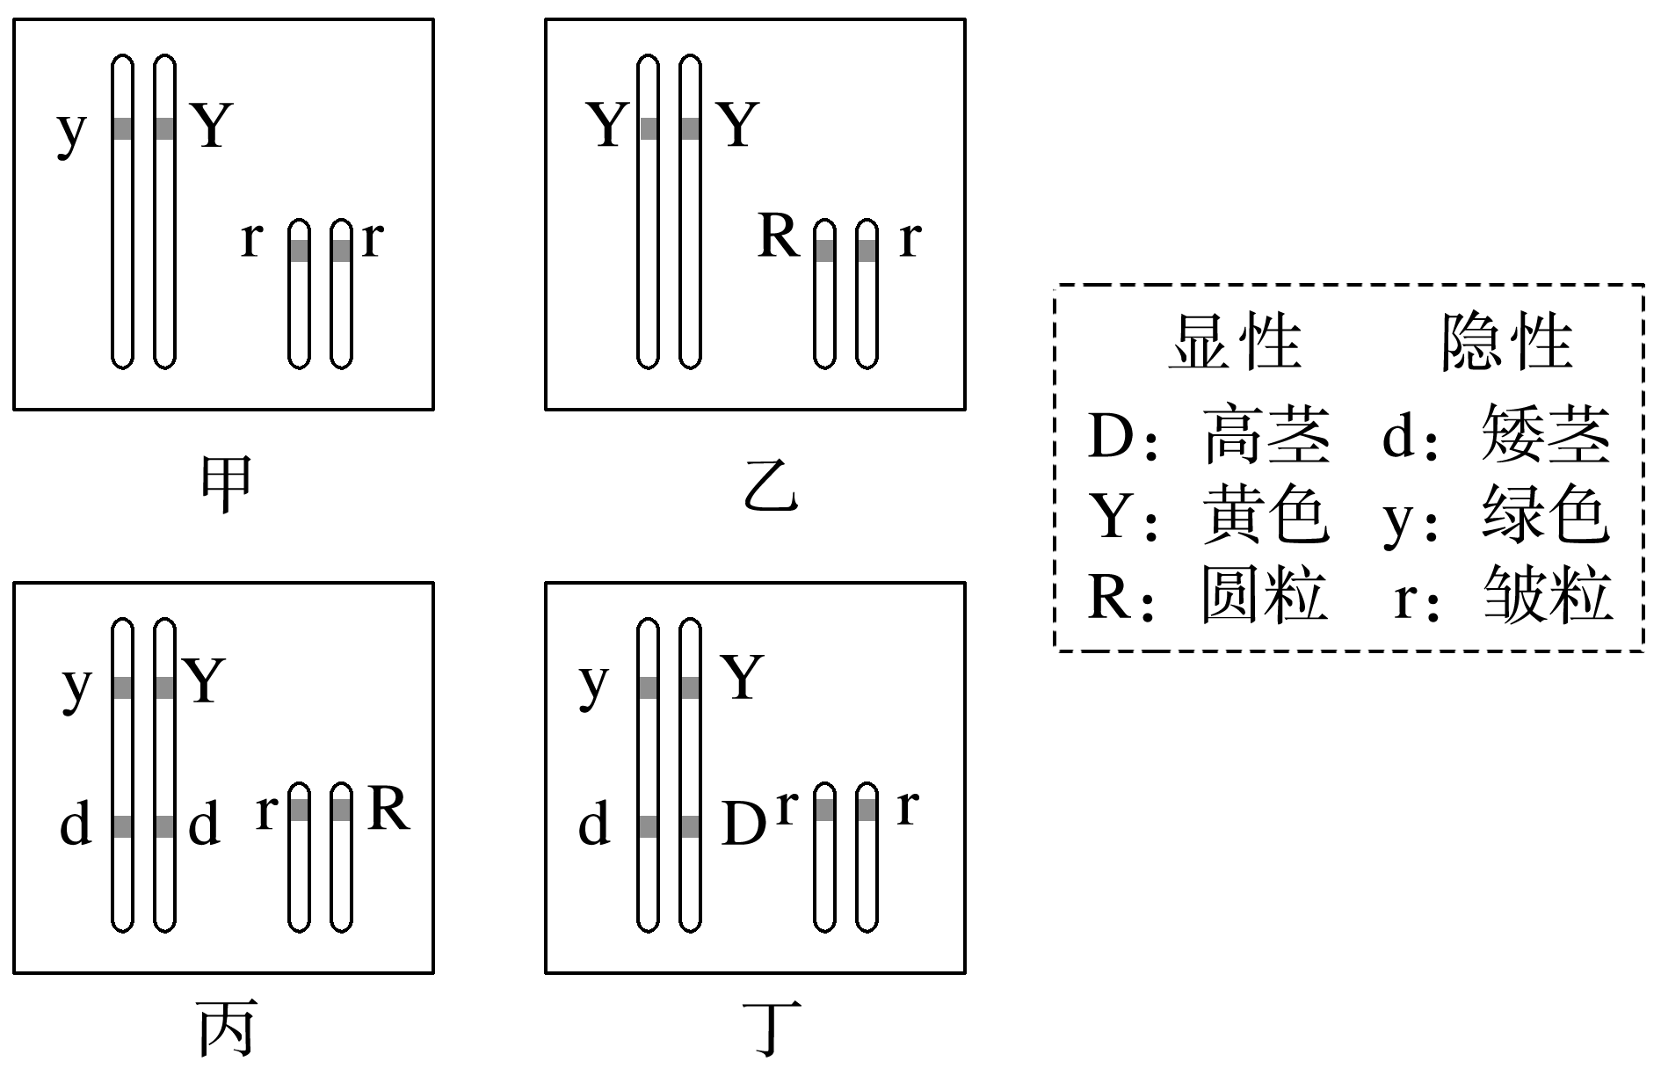
A．图甲、乙、丙、丁所示个体都可以作为验证基因分离定律的材料
B．图丁所示个体自交后代中表型及比例为黄皱∶绿皱＝3∶1
C．图甲、乙所示个体减数分裂时，不能揭示基因的自由组合定律的实质
D．图丙所示个体自交，子代表型比例为9∶3∶3∶1，属于假说—演绎的验证阶段
答案 D
解析 图丙所示个体自交，子代表型比例为9∶3∶3∶1，属于观察现象阶段，D错误。
6．(2023·河北沧州高一质检)如图甲表示某生物(2n＝8)细胞分裂过程中的一条染色体(质)的变化过程，图乙表示该生物细胞分裂时有关物质或结构数量的相关曲线。下列叙述正确的是( )
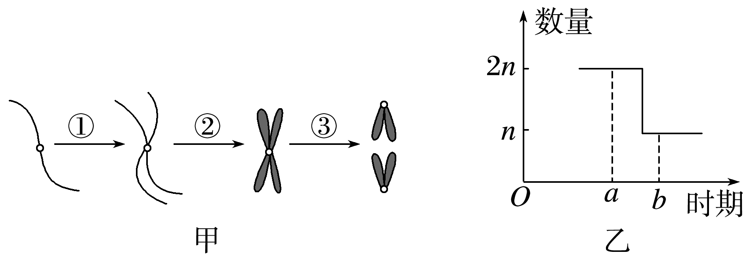
A．a时不可能发生非等位基因的自由组合
B．图甲可表示一次细胞分裂过程中完整的染色体形态变化
C．若图乙曲线表示减数分裂中染色体数目变化的部分曲线，则n＝8
D．若图乙表示每条染色体的DNA数量变化，则图乙ab段可表示图甲③过程
答案 D
解析 a可表示减数分裂Ⅰ，在减数分裂Ⅰ前期和后期都可能发生非等位基因的自由组合，A错误；图甲不能表示一次细胞分裂过程中完整的染色体形态变化，因为染色体还要解螺旋形成染色质，B错误；若图乙曲线表示减数分裂中染色体数目变化的部分曲线，则n＝4，C错误；若图乙表示每条染色体的DNA数量变化，则图乙ab段形成的原因是着丝粒分裂，可表示图甲③过程，D正确。
7．果蝇的灰身和黑身由一对等位基因(A、a)控制，灰身对黑身为显性。让一只纯合的灰身雌果蝇与一只黑身雄果蝇交配得到子一代，子一代的雌、雄个体随机交配得到子二代。为了确定基因A、a是位于常染色体上，还是位于X染色体上，可观察和统计子二代的下列指标，其中不能达到目的的是( )
A．雌蝇中灰身与黑身的比例
B．黑身果蝇中雌性与雄性的比例
C．雄蝇中灰身与黑身的比例
D．灰身果蝇与黑身果蝇的比例
答案 D
解析 若A、a基因位于常染色体上，子二代雌、雄果蝇中灰身与黑身的比例是相同的，都是3∶1，若A、a基因位于X染色体上，则子二代中雌性全部为灰身，雄性灰身∶黑身＝1∶1，A、B、C不符合题意；若A、a基因位于常染色体上，子二代灰身∶黑身＝3∶1，若A、a基因位于X染色体上，子二代灰身∶黑身＝3∶1，无法达到目的，D符合题意。
8．西瓜的瓜重是由基因(用A、B、C……表示)控制的，每增加一个显性基因增重1千克，用瓜重为6千克的西瓜植株与瓜重为4千克的西瓜植株杂交，F₁瓜重均为5千克，F₂中又出现了瓜重为2千克与8千克的西瓜植株，各占1/64。下列叙述正确的是( )
A．西瓜的瓜重是由两对等位基因控制的
B．瓜重为6千克的西瓜植株有5种基因型
C．亲本的基因型可能为AAbbcc×aaBBCC
D．瓜重分别为2千克与8千克的西瓜植株杂交，子代的瓜重为4千克
答案 C
解析 由题干中“F₂中又出现了瓜重为2千克和8千克的西瓜植株，各占1/64”可知，西瓜的瓜重这一性状由三对等位基因控制，且这三对等位基因分别位于三对同源染色体上，A错误；瓜重为6千克的西瓜应含有4个显性基因，基因型大于5种，B错误；两亲本分别为4千克(含2个显性基因)和6千克(含4个显性基因)，基因型组合可能为AAbbcc×aaBBCC，C正确；瓜重为2千克的西瓜(不含显性基因)的基因型为aabbcc,8千克的西瓜(含6个显性基因)的基因型为AABBCC，二者杂交，子代基因型为AaBbCc，含有三个显性基因，瓜重为2＋3＝5(千克)，D错误。
9．将S型肺炎链球菌注入小鼠体内，会引起小鼠患败血症死亡。下列有关肺炎链球菌的转化实验的叙述，正确的是( )
A．S型细菌利用小鼠细胞的核糖体合成细菌的蛋白质
B．无毒的R型细菌转化为有毒的S型细菌属于基因突变
C．在培养R型细菌的培养基中添加S型细菌的DNA酶后出现的只有S型细菌
D．艾弗里的实验证实加热致死的S型细菌体内存在的转化因子是DNA
答案 D
解析 S型细菌利用自身的核糖体合成细菌的蛋白质，A错误；无毒的R型细菌转化为有毒的S型细菌属于基因重组，B错误；在培养R型细菌的培养基中添加S型细菌的DNA酶后出现的只有R型细菌，C错误。
10．下列关于真核细胞中DNA分子结构和复制的叙述，错误的是( )
A．DNA分子的两条核苷酸链反向平行，构成双螺旋结构
B．一条核苷酸链上相邻两个碱基通过氢键相连
C．在DNA复制的过程中，解旋和复制同时进行
D．DNA连续复制4次，含最初模板链的DNA占1/8
答案 B
解析 一条核苷酸链上相邻两个碱基通过“－脱氧核糖－磷酸－脱氧核糖－”相连，B错误。
11．下列对甲、乙、丙三个与DNA分子有关的图示的说法，正确的是( )
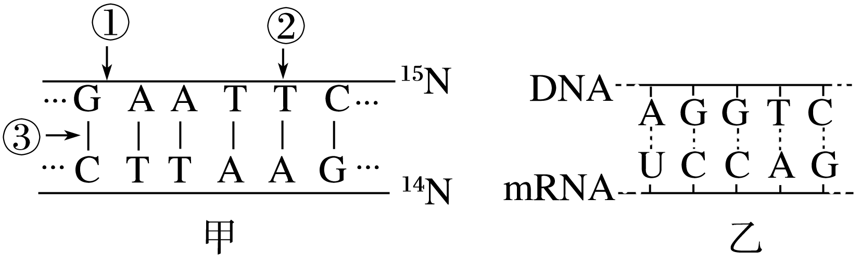
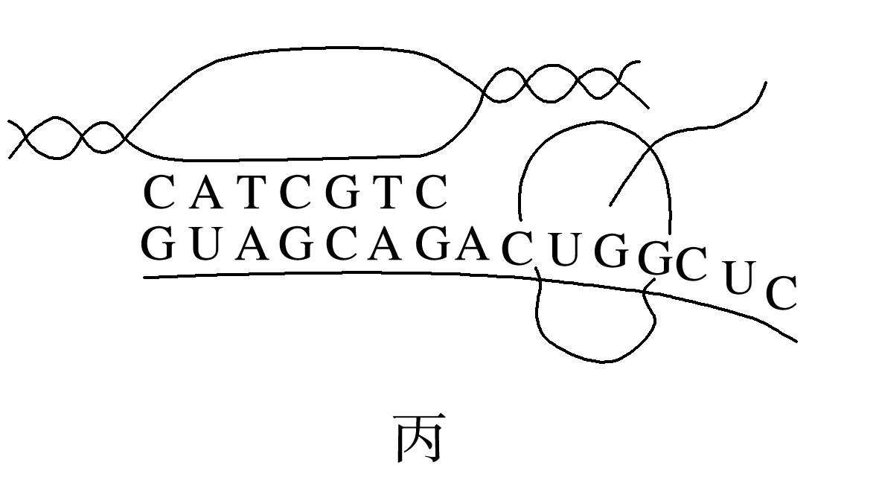
A．图甲DNA放在含¹⁵N的培养液中复制2代，子代含¹⁵N的DNA单链占总链的1/8
B．图甲②处的碱基缺失将导致基因突变，若图乙表示逆转录，图中显示有7种核苷酸
C．图丙中所示的生理过程为转录和翻译，图甲中$\frac{A＋C}{T＋G}$的比例能表现DNA分子的特异性
D．图丙所示的过程可发生在细菌中，根尖细胞中能进行图乙所示生理过程的结构有细胞核、线粒体
答案 D
解析 图甲DNA中一条链含有¹⁴N，另一条链含有¹⁵N，放在含¹⁵N的培养液中复制2代，共形成4个DNA分子，含8条DNA单链，其中含¹⁵N的DNA单链占总链的7/8，A错误；若图乙表示逆转录，DNA含有4种脱氧核苷酸，RNA含有4种核糖核苷酸，则共有8种核苷酸，B错误；双链DNA分子中A＝T、C＝G，所以$\frac{A＋C}{T＋G}$＝1，不能表现出DNA分子的特异性，C错误；图丙中转录和翻译同时进行，说明该生物为原核生物，故可以表示细菌的转录和翻译，根尖细胞没有叶绿体，转录只能发生在细胞核和线粒体中，D正确。
12．范可尼贫血是一种罕见的儿科疾病，科学家已经找到了与范可尼贫血相关的13个基因，当这些基因发生突变时就会引发疾病。下列关于该遗传病的叙述，正确的是( )
A．分析异常基因的碱基种类可以确定变异的类型
B．调查该病的发病率应在自然人群中随机取样调查并计算
C．该遗传病一定会遗传给子代个体
D．基因突变可能造成某个基因的缺失，引起该遗传病
答案 B
解析 所有基因中碱基种类都相同，因此分析异常基因的碱基种类不能确定变异的类型，A错误；调查该病的发病率应在自然人群中随机取样调查并计算，且调查的人数要足够多，B正确；范可尼贫血是基因突变引起的一种儿科疾病，不一定会遗传给子代个体，C错误；基因突变可能造成某个基因结构的改变，但是不会导致该基因的缺失，D错误。
13．(2023·河北邢台高一期中)如图a～d分别表示发生染色体变异的细胞或结构模式图，下列相关叙述错误的是( )
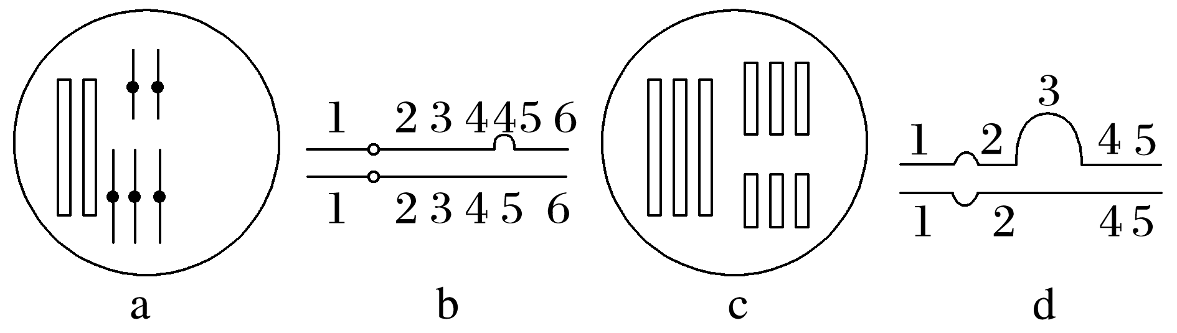
A．a属于染色体数目变异，21三体综合征形成与其类似
B．b为染色体结构变异，可用显微镜观察到
C．c所示的细胞是三倍体，一般不可育
D．猫叫综合征的形成过程与d所示变异原理相似
答案 C
解析 c所示的细胞含有三个染色体组，也可能来自单倍体，一般不可育，C错误。
14．如图为人类的某种单基因遗传病系谱图。在不考虑X、Y染色体同源区段的情况下，下列相关叙述正确的是( )
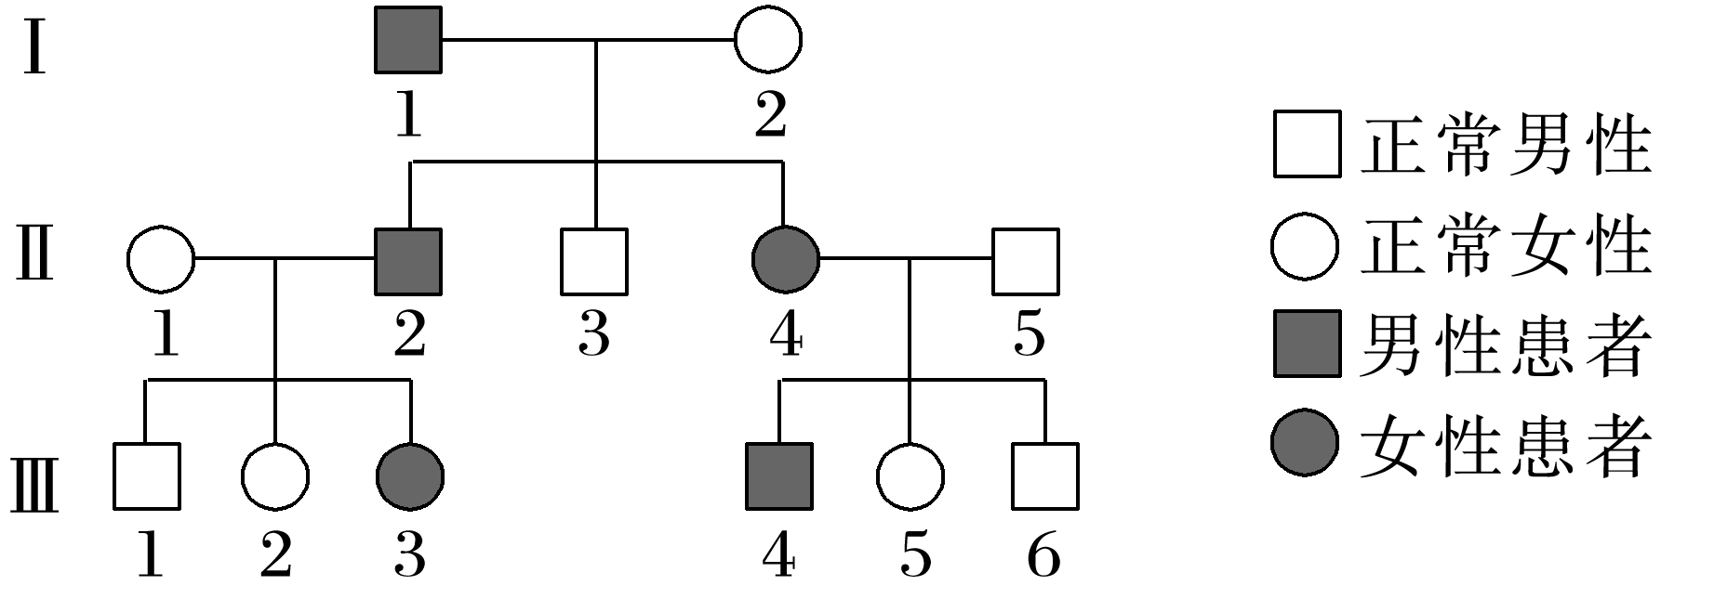
A．此病致病基因在常染色体或X染色体上
B．若此病为显性遗传病，则Ⅲ₃为杂合子的概率为1/2
C．若Ⅲ₆患病，此病一定为伴X染色体隐性遗传病
D．若此病为隐性遗传病，则图中所有正常个体均为杂合子
答案 D
解析 分析图示可知，患病的个体有女性，说明不是伴Y染色体遗传，男患者的女儿有正常个体，说明不是伴X染色体显性遗传，女患者的儿子不都患病，说明不是伴X染色体隐性遗传，则可能为常染色体显性遗传或常染色体隐性遗传，A、C错误；若此病为显性遗传病，则为常染色体显性遗传病，由于Ⅲ₃的母亲为正常个体，不含致病基因，所以Ⅲ₃为杂合子的概率是1，B错误；若此病为隐性遗传病，则为常染色体隐性遗传病，题图中所有正常个体均有患病的父、母或子、女，故所有正常个体均为杂合子，D正确。
15．某地区人群每10 000人当中有一个白化病患者，若一女性患者与该地一个表现正常的男子结婚，则他们生育一患白化病男孩的概率约为( )
A．1% B．0.5%
C．12.5% D．25%
答案 B
解析 白化病是常染色体隐性遗传病，设相关基因为A、a，女性患者(aa)与男性携带者(Aa)婚配才可能生出患病的孩子，根据某地区人群每10 000人当中有一个白化病患者可知，a基因的基因频率为1%，A基因的基因频率为1－1%＝99%，故该地区基因型为Aa的个体占2×99%×1%，基因型为AA的个体占99%×99%，所以该正常男子是携带者的概率为(2×99%×1%)÷(2×99%×1%＋99%×99%)≈2%，他们生一个患白化病男孩的概率约为2%×1/2×1/2＝0.5%。
16．(2022·江苏连云港高一期末)小鼠的正常体型和矮小体型分别受常染色体上等位基因A、a控制。小鼠体型遗传过程中，有一种有趣的“基因印迹”现象，来自某一亲本的基因A被“印迹”而不能表达。下列叙述错误的是( )
A．正常体型小鼠和矮小体型小鼠均可能是杂合子
B．基因型为Aa的雌雄小鼠交配，子代性状分离比为3∶1
C．可通过测交实验判断被“印迹”基因A来自哪个亲本
D．若“印迹”基因A来自母本，母本不一定是正常体型
答案 B
17．(2023·山西运城高一质检)菜豆种皮的颜色由两对非等位基因A/a和B/b控制。A基因控制黑色素的合成(A—显性基因—出现色素，AA和Aa的效应相同)，B基因为修饰基因，淡化颜色的深度(B—显性基因—修饰效应出现，BB使色素颜色完全消失，Bb使色素颜色淡化)，现有亲代种子P₁(纯种、白色)和P₂(纯种、黑色)，杂交实验如图所示。则下列有关推断不正确的是( )
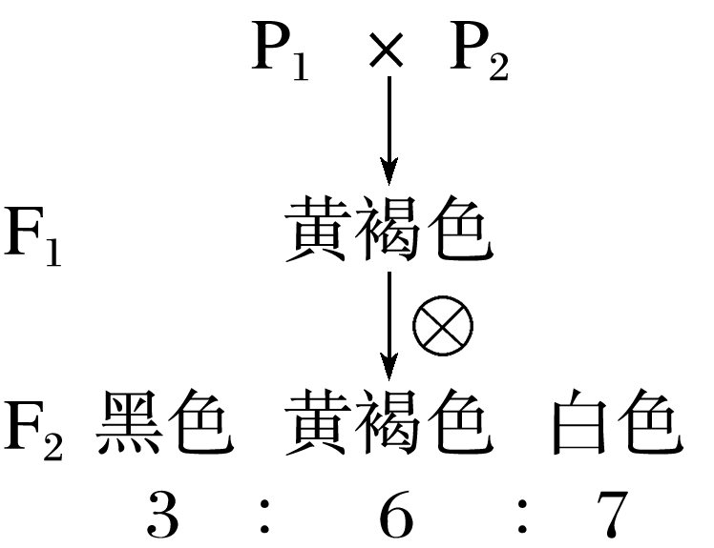
A．P₁和P₂的基因型分别为AABB和aabb
B．F₂种皮为黑色的个体其基因型有2种
C．F₁的基因型是AaBb
D．F₂种皮为白色的个体其基因型有5种
答案 A
解析 由于BB使色素颜色完全消失，Bb使色素颜色淡化，又因为F₁为黄褐色，所以亲代种子P₁(纯种白色)的基因型只能是aaBB，P₂(纯种黑色)的基因型只能是AAbb，A错误；F₂种皮是黑色的个体其基因型有2种，分别是AAbb和Aabb，B正确；亲代种子P₁(纯种白色)的基因型是aaBB，P₂(纯种黑色)的基因型是AAbb，因此F₁的基因型为AaBb，C正确；F₂种皮为白色的个体其基因型有5种，分别是AABB、AaBB、aaBB、aaBb、aabb，D正确。
18．(2023·江苏无锡高一期末)DNA上含有的一段能被RNA聚合酶识别、结合并驱动基因转录的序列称为启动子，如果启动子序列的某些碱基被甲基化修饰，其将不能被RNA聚合酶识别。拟南芥种子的萌发依赖于NIC基因的表达，该基因启动子中的甲基基团能够被R基因编码的D酶切除。如图表示NIC基因转录和翻译的过程，下列叙述错误的是( )
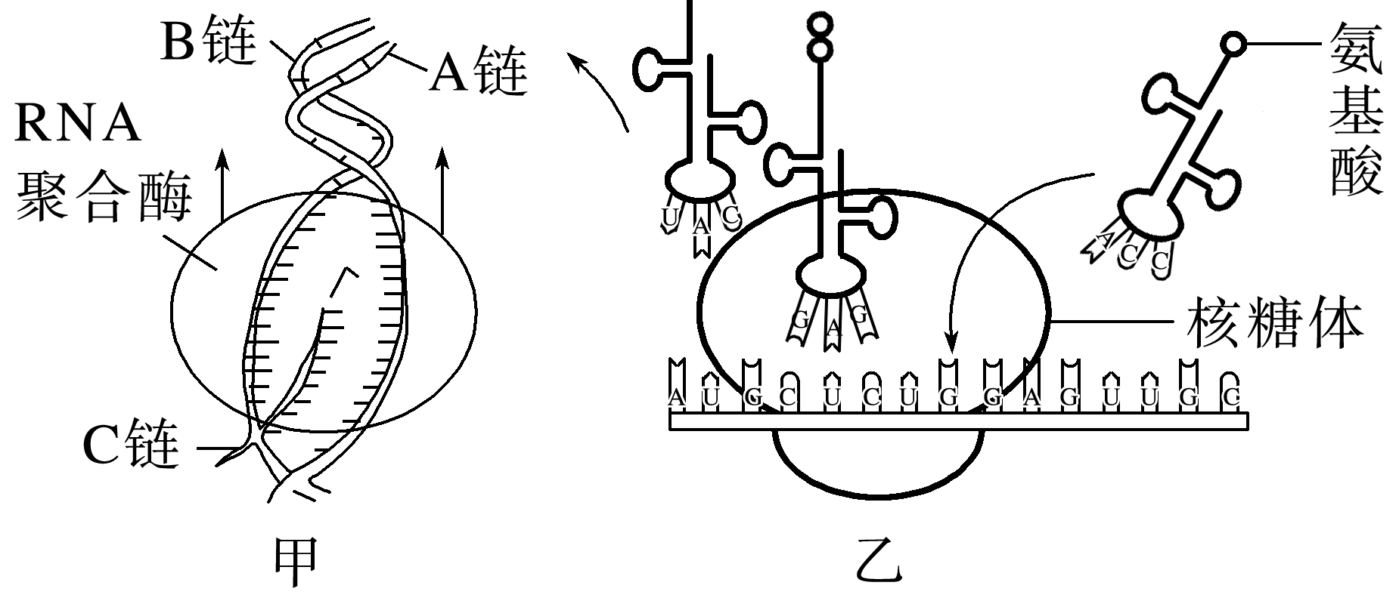
A．种子萌发受R基因和NIC基因共同控制
B．R基因缺失突变体细胞中的NIC基因可能不会发生图示过程
C．图甲中合成C链的原料是脱氧核苷酸，另外还需能量供应
D．若图乙中mRNA上的密码子碱基发生替换，肽链中氨基酸种类不一定会发生改变
答案 C
解析 种子萌发依赖于NIC基因的表达，而NIC基因的转录需要R基因编码D酶将该基因的启动子中的甲基基团切除，所以，种子萌发受R基因和NIC基因共同调控，A正确；R基因缺失，NIC基因的启动子不能被RNA聚合酶识别，无法发生转录，B正确；图甲合成中的C链(mRNA)的原料是核糖核苷酸，需要能量供应，C错误；若图乙中mRNA上的密码子碱基发生替换，但由于密码子的简并性等原因，编码的氨基酸序列不一定会发生改变，D正确。
19．(2022·山东烟台高一期末)棉花的长绒和短绒由A/a基因控制，白色和红色由B/b基因控制。育种专家对长绒深红棉植株M的萌发种子进行电离辐射处理，得到了长绒浅红棉植株M₁，M₁自交后代出现了新型白色棉。据图分析，下列说法不正确的是( )
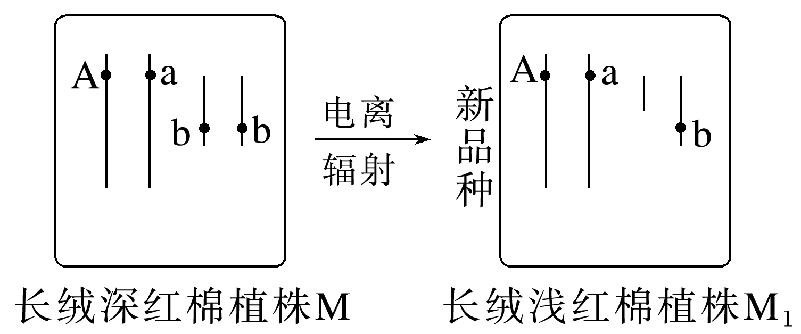
A．人类猫叫综合征和M₁的变异类型相同
B．电离辐射使M萌发的种子发生基因重组
C．M₁突变株自交后代中长绒浅红棉植株占3/8
D．M₁突变株自交后代中白色棉体细胞不含b基因
答案 B
解析 据图分析可知，电离辐射导致M萌发的种子发生染色体部分缺失，属于染色体变异，与人类猫叫综合征的变异类型相同，A正确，B错误；M₁的基因型为AabO(O表示片段缺失的染色体)，其自交后，产生的长绒浅红棉植株(A_bO)占3/4×1/2＝3/8，C正确；M₁自交后代产生的新型白色棉(A_OO或aaOO)体细胞中不含b基因，D正确。
20．中国国宝大熊猫最开始是一种食肉动物，大熊猫经过漫长的进化，其主要食物都来源于竹子，大熊猫的食性与B、b的基因频率有关。现有一个较大的大熊猫种群中雌雄数量相等，且雌雄之间可以自由交配，该种群中B的基因频率为60%，b的基因频率为40%，则下列有关说法正确的是( )
A．如果环境条件相对稳定，则B和b的基因频率一定不会发生改变
B．大熊猫食性的改变是与其他生物及无机环境协同进化的结果
C．如果B和b位于常染色体，则显性性状个体中杂合子的概率是48%
D．如果将该大熊猫种群人为隔开，则一定会形成两个新的物种
答案 B
解析 环境条件不变一般不会因为自然选择而使基因频率发生改变，但生物变异会导致基因频率改变，A错误；如果B和b位于常染色体，则显性性状个体中杂合子的概率是(2×60%×40%)/[1－(40%)²]＝4/7，C错误；人为将大熊猫种群产生地理隔离，也不一定会导致新物种的形成，D错误。
二、非选择题(本题包括4小题，共50分)
21．(15分)RNA编辑是某些RNA，特别是mRNA前体的一种加工方式，如插入、删除或取代一些核苷酸，导致DNA所编码的mRNA发生改变。载脂蛋白B(apoB)是负责脂类转运的蛋白质。在人体中主要有两种亚型，一种为肝、肾细胞分泌的apoB—100蛋白，另一种为肠道分泌的apoB—48蛋白。如图表示apoB基因在不同细胞中表达出apoB—100蛋白和apoB—48蛋白的过程。请回答下列问题：
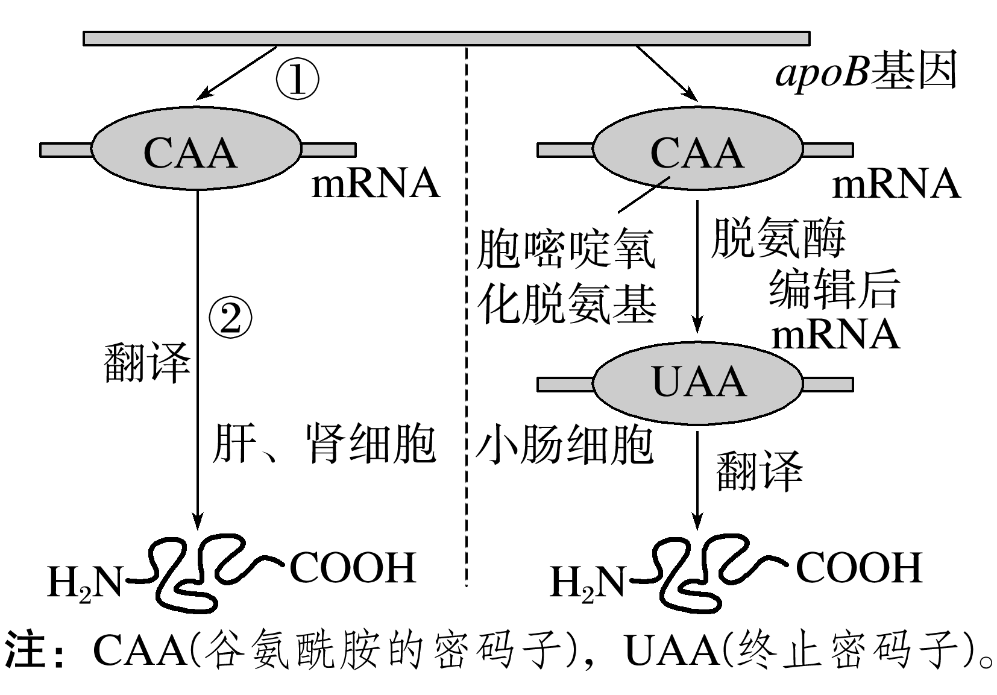
(1)RNA编辑________(填“属于”或“不属于”)基因突变，该实例说明__________________
_______________________________________________________________________________。
(2)过程①中能与DNA的特殊部位相结合的物质是____________________，该过程中碱基互补配对的方式有________________________________________________________________。
(3)过程②需要的原料是__________________________________________________________。
人体肝、肾细胞合成apoB—100蛋白时，过程①和②进行的场所分别是________和________。
(4)apoB—48蛋白的氨基酸数目比apoB—100蛋白少的原因是___________________________
_______________________________________________________________________________。
若apoB基因中发生碱基的替换，但合成的相应载脂蛋白并没有发生改变，原因是___________
_______________________________________________________________________________。
(5)上述事例说明基因控制性状的途径之一为通过控制______________直接控制生物体的性状。此外基因还可以通过控制______________________，进而控制生物体的性状。
答案 (1)不属于 相同基因可能会表达出不同的蛋白质 (2)RNA聚合酶 A－U、G－C、C－G、T－A (3)氨基酸 细胞核 核糖体 (4)在小肠细胞中经过脱氨酶的作用，mRNA上的一个碱基C变成了U，导致终止密码子提前出现 一种氨基酸可能由多种密码子编码(或碱基的替换发生在基因的非编码区) (5)蛋白质的结构 酶的合成来控制代谢过程
解析 (1)基因突变是指DNA分子中发生碱基的增添、缺失或替换，而引起的基因结构的改变，RNA编辑导致DNA所编码的mRNA发生改变，不属于基因突变。根据题干信息，RNA编辑后会导致相同基因可能会表达出不同的蛋白质。(2)过程①是转录过程，其中能与DNA的特殊部位相结合的物质是RNA聚合酶，该过程中碱基互补配对的方式有A－U、G－C、C－G、T－A(或A－U、G－C、T－A或A－U、C－G、T－A)。(3)过程②为翻译过程，需要的原料是氨基酸。人体肝、肾细胞合成apoB—100蛋白时，过程①是转录，过程②是翻译，进行的场所分别是细胞核和核糖体。(4)因为在小肠细胞中经过脱氨酶的作用，mRNA上的一个碱基C变成了U，导致终止密码子提前出现，所以apoB—48蛋白的氨基酸数目比apoB—100蛋白少。又因为一种氨基酸可能由多种密码子编码(或碱基的替换发生在基因的非编码区)，所以apoB基因中发生碱基的替换，但合成的相应载脂蛋白并没有发生改变。(5)上述事例说明基因控制性状的途径之一为通过控制蛋白质的结构直接控制生物体的性状。此外基因还可以通过控制酶的合成来控制代谢过程，进而控制生物体的性状。
22．(13分)(2023·江苏淮安高一质检)下列图甲、乙、丙、丁分别是某生物细胞分裂图和分裂过程中物质或结构变化的相关模式图。请据图回答下列问题：
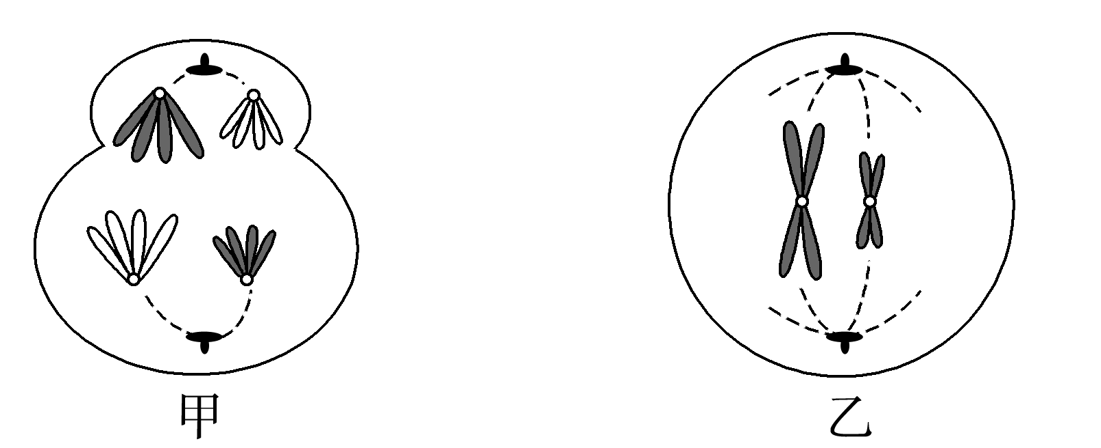
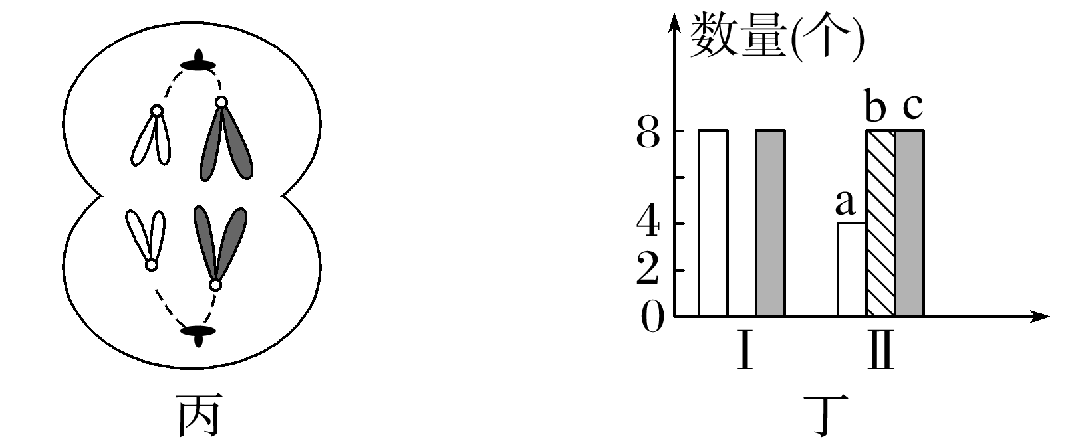
(1)图甲细胞所处的分裂时期为________________，含四分体____个。图丙细胞中含同源染色体________对。图乙的细胞名称为__________________________________________________。
图乙能代表图甲分裂产生的子细胞之一吗？________(填“能”或“不能”)。
(2)图丁a、b、c中表示核DNA分子的是________，图中细胞对应图丁Ⅱ时期的细胞是________。
(3)研究表明，cAMP对初级卵母细胞完成减数分裂Ⅰ有抑制作用，大致机理如图戊所示。请回答下列问题：
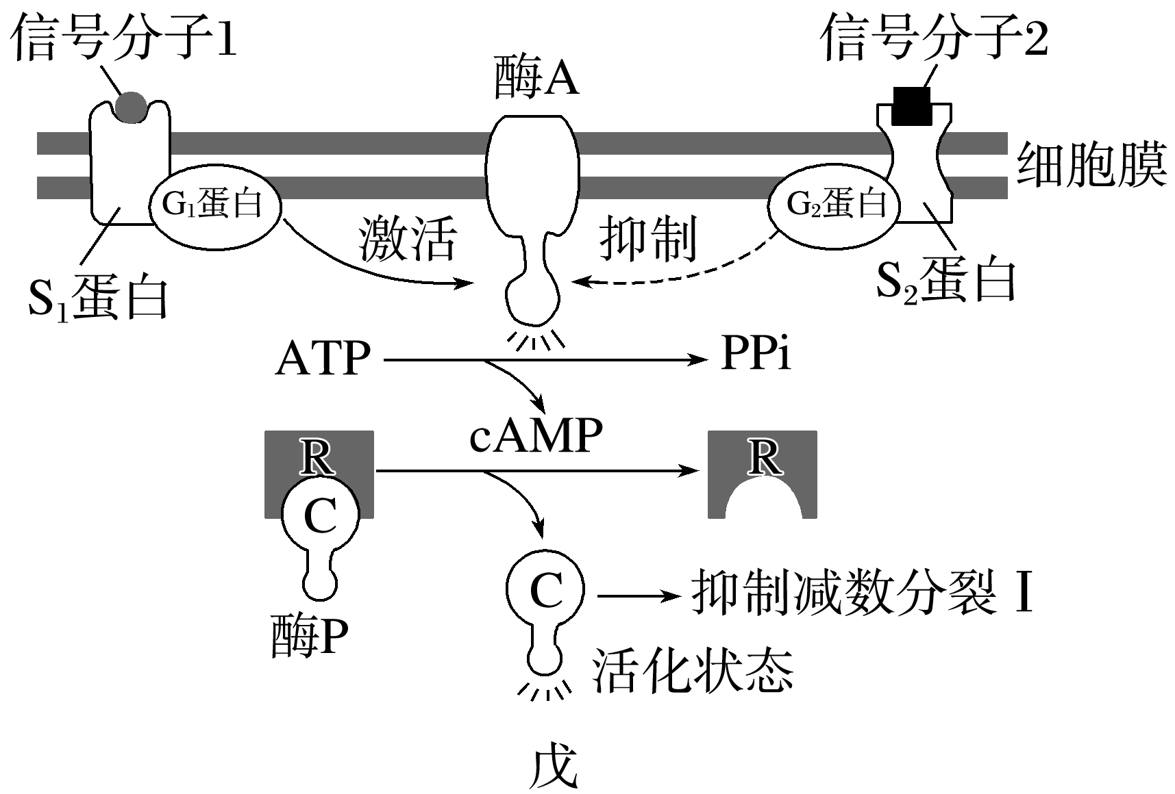
由图戊可知，被激活的酶A能催化ATP水解生成________，进而使酶P活化后抑制初级卵母细胞分裂。据图戊可推测，进入青春期后女性的初级卵母细胞恢复分裂的信号途径是________________________________________________________________________________
_______________________________________________________________________________，
细胞内的cAMP浓度降低，活化的酶P减少，解除了对减数分裂Ⅰ的抑制作用。
答案 (1)减数分裂Ⅰ后期 0 0 次级卵母细胞或极体 不能 (2)c 甲 (3)PPi和cAMP 信号分子2作用于S₂蛋白，通过G₂蛋白抑制酶A的作用，进而导致cAMP的含量下降
解析 (3)据图戊可知，被激活的酶A能催化ATP的水解，ATP水解的产物是PPi和cAMP；图中信号分子2作用于S₂蛋白，通过G₂蛋白抑制酶A，导致细胞内的cAMP浓度降低，活化的酶P减少，解除了对减数分裂Ⅰ的抑制作用，即进入青春期后女性的初级卵母细胞会恢复分裂的途径是信号分子2作用于S₂蛋白，通过G₂蛋白抑制酶A的作用，进而导致cAMP的含量下降。
23．(10分)如图为某学习小组的同学在调查中发现的某患者家族系谱图，该家族有两种遗传病(α-海洋性贫血症由基因A/a控制，红绿色盲由基因B/b控制)。请回答下列问题：
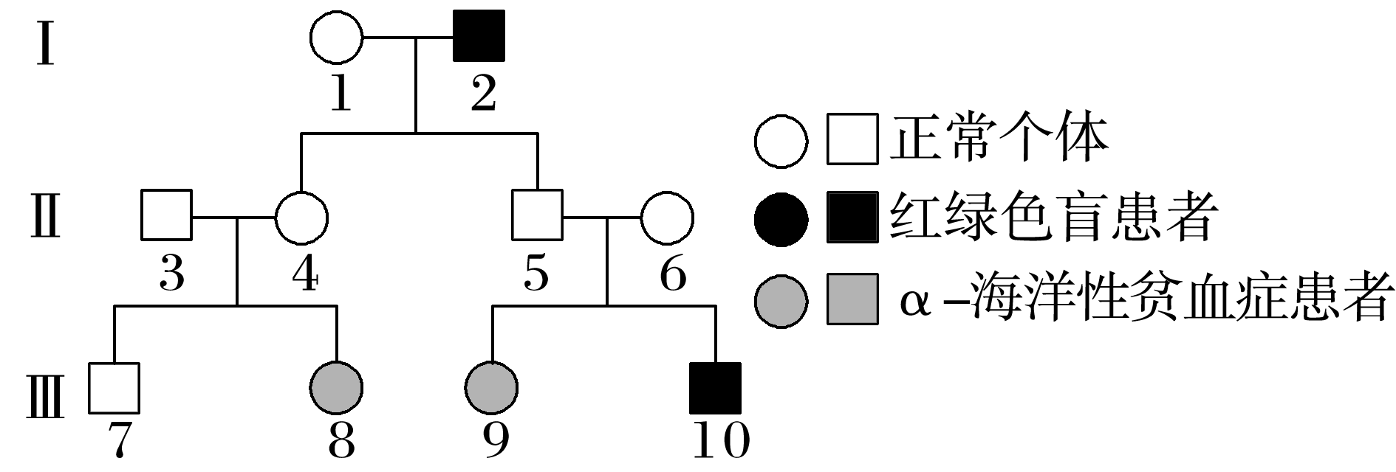
(1)α-海洋性贫血症的遗传方式为________________________。
(2)若Ⅲ－9和Ⅲ－7结婚，生育的子女中发病的概率是________，若Ⅲ－9和Ⅲ－7生了一个患两种遗传病的孩子，那么他们再生一个儿子健康的概率为________。妻子再次怀孕，其避免生出患病小孩的措施是________________________。
(3)据本题(2)分析我国法律规定禁止近亲结婚的理由是________________________________。
答案 (1)常染色体隐性遗传 (2)5/12 1/4 对胎儿进行基因检测(或产前诊断) (3)降低隐性遗传病的发病率
解析 (1)根据Ⅱ－3和Ⅱ－4表现正常，但其女儿Ⅲ－8患病，可知α-海洋性贫血症为常染色体隐性遗传病。(2)红绿色盲为伴X染色体隐性遗传病，Ⅱ－5和Ⅱ－6的儿子患红绿色盲，因此Ⅱ－6携带b基因，又因为Ⅲ－9患α-海洋性贫血症，所以可知Ⅲ－9基因型为1/2 aaX^{B}X^{B}、1/2 aaX^{B}X^{b}；Ⅱ－3和Ⅱ－4的女儿患α-海洋性贫血症，因此Ⅱ－3和Ⅱ－4均携带a基因，因此Ⅲ－7基因型为1/3 AAX^{B}Y、2/3AaX^{B}Y。Ⅲ－9和Ⅲ－7结婚，生育的子女中患α-海洋性贫血症的概率为2/3×1/2＝1/3，不患α-海洋性贫血症的概率为2/3，患红绿色盲的概率为1/2×1/4＝1/8，不患红绿色盲的概率为7/8，因此生育的子女中发病的概率是1－2/3×7/8＝5/12。若Ⅲ－9和Ⅲ－7生了一个患两种遗传病的孩子，则Ⅲ－9的基因型为aaX^{B}X^{b}，Ⅲ－7的基因型为AaX^{B}Y，他们再生一个儿子健康的概率为1/2×1/2＝1/4。妻子再次怀孕，为避免生出患病小孩，可对胎儿进行基因检测(或产前诊断)。(3)近亲带有相同隐性遗传病致病基因的可能性较大，近亲结婚所生的孩子患有隐性遗传病的可能性较大，因此禁止近亲结婚可有效地降低隐性遗传病的发病率，有利于优生。
24．(12分)(2022·河南信阳高一期中)高粱叶片叶绿素的合成受其7号染色体上一对等位基因(B、b)的控制，同时也受光照的影响。在高粱植株中，基因型为BB的植株在正常光照下叶片呈深绿色，遮光条件下呈黄色；基因型为Bb的植株，在正常光照下叶片呈浅绿色，遮光条件下呈黄色；基因型为bb的植株，在正常光照和遮光下叶片均呈黄色，会在幼苗期后死亡。回答下列问题：
(1)上述资料表明：________________调控着生物的性状。
(2)若要验证高粱叶片叶绿素的合成受核基因控制，与细胞质基因无关，应选用的实验方法是________(填“自交”“测交”或“正反交”)。
(3)正常光照下，在浅绿色植株体内某些正常细胞中含有2个B基因，原因是________________________________________________________________________________
_______________________________________________________________________________。
(4)现有一浅绿色突变体成熟植株甲，其体细胞(如图所示)中一条7号染色体片段m发生缺失，记为q；另一条正常的染色体记为p。片段m缺失的花粉会失去受精活力，且胚囊中卵细胞若无B或b基因则不能完成受精作用。有人推测植株甲的B或b基因不会在片段m上，你认为他的推测正确吗？
________，请做出判断并说明理由：__________________________________________________
_______________________________________________________________________________。
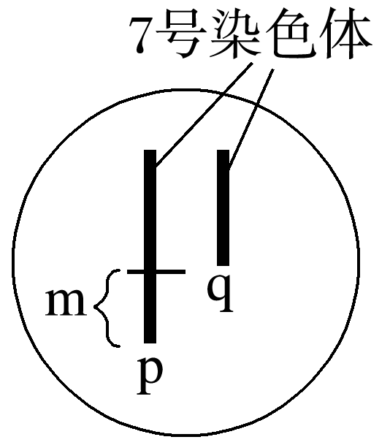
(5)为进一步确定植株甲的基因B、b在染色体p、q上的分布，在正常光照下将植株甲进行自交得到F₁，待F₁长成成熟植株后，观察并统计F₁表型及比例。
①若F₁____________________，则植株甲体细胞中基因B位于q上，基因b位于p上。
②若F₁____________________，则植株甲体细胞中基因B位于p上，基因b位于q上。
答案 (1)基因和环境 (2)正反交 (3)这些细胞正在进行细胞分裂，基因已完成了复制但还未平分到两个子细胞中去 (4)正确 因为B或b基因若在m段，不可能出现浅绿色植株(Bb) (5)①全为浅绿色植株 ②深绿色植株∶浅绿色植株＝1∶1
解析 (1)高粱叶片叶绿素的合成受其7号染色体上一对等位基因(B、b)的控制，同时也受光照的影响。上述资料表明：基因通过控制蛋白质的合成从而调控生物体的性状，同时生物性状受环境因素光照的影响。(2)验证高粱叶片叶绿素的合成受核基因控制，与细胞质基因无关，应选用正交和反交的方法：如果正交与反交后代的表型相同，说明是细胞核基因控制的，如果正交与反交后代的表型都与母本相同，说明是由细胞质基因控制的。(3)由题意可知，浅绿色的基因型是Bb，如果正常光照下，在浅绿色植株体内某些正常细胞中含有2个B基因，原因是这些细胞正在进行细胞分裂，基因已完成了复制但还未平分到两个子细胞中去。(4)分析题意可知，浅绿色突变体成熟植株甲的体细胞基因型为Bb，如果基因B或b在缺失片段m上，则q染色体上没有基因B、b，又因为含有这样的q染色体的花粉或卵细胞都不能完成受精作用，则植株甲不能产生，因此，植株甲的B或b基因不会在片段m上。(5)为进一步确定植株甲的基因B、b在染色体p、q上的分布，可将植株甲进行自交得到F₁，待F₁长成成熟植株后，观察并统计F₁表型及比例：①若植株甲体细胞中基因B位于q上，基因b位于p上，由于片段m缺失的花粉会失去受精活力，所以有受精活力的精子类型只有含b一种；片段m缺失的卵细胞受精无影响，所以有受精活力的卵细胞有含B和含b两种，因此F₁全为浅绿色植株(体细胞没有B的植株叶片呈黄色，会在幼苗期后死亡)。②若植株甲体细胞中基因B位于p上，基因b位于q上，则有受精活力的精子类型只有含B一种，而有受精活力的卵细胞有含B和含b两种，因此F₁深绿色植株(BB)∶浅绿色植株(Bb)＝1∶1。

